|  |  |
| --- | --- |
| 専攻分野の名称 | 看護学 |
| 専攻の区分 | 看護学 |

テーマ名：精神科看護職による受容体プロフィールの活用の検討

氏名：　　牛根　嘉孝

－目　次－

1. はじめに…………………………………………………………………p.１

2. 精神看護学における受容体プロフィールの基礎知識

2.1 神経系と神経伝達物質の概要

2.2 抗精神病薬の作用と副作用

2.3 受容体プロフィールとは何か

3. 受容体プロフィールの活用が精神科看護師のアセスメントに与える影響

3.1 受容体プロフィールを活用した看護アセスメントの精度向上

3.2 受容体プロフィールを活用した高齢者における有害事象の予測

3.3 受容体プロフィールを活用した看護アセスメントの模擬事例

4. 精神科看護師の受容体プロフィール活用に向けた方法論の検討

4.1 多職種との連携方法の検討

4.2 薬剤師との協働方法の検討

4.3 副作用の説明方法の検討

4.4 精神看護学教育における薬理学教育改善の提案？

5. まとめ

6. 参考文献

1．はじめに

近年、精神障害者の数は急増しており、2014年の約392.4万人から、2017年には約419.3万人、2020年には約614.8万人となっている（国民衛生の動向2022/2023 p116）。高齢化に伴い、身体合併症の頻度も増加しており、身体合併症が原因で救急搬送される患者も増加傾向にある。その中には、向精神薬の影響や副作用によって合併症が引き起こされることもある（本田2018）。また、統合失調症患者の身体合併症には、肺炎、骨盤・下肢骨折、イレウス、低ナトリウム血症の頻度が高いことが指摘されている（金原 et al.2014）。このような背景において、精神科看護師は身体合併症の早期発見だけでなく、合併症に至る前の身体副作用の適切なアセスメントを行い、薬剤に関する正確な知識を持つことが必要である。この課題について取り組むことは、患者の健康維持につながるだけでなく、救急搬送や救命病棟入院の減少にもつながる可能性がある。そこで、身体副作用を予測するために、抗精神病薬の受容体プロフィールの視覚化が有用であることが報告されていることに着目する。受容体プロフィールは、受容体の状態を表現した図表のことであり、抗精神病薬の作用や副作用を予測するために有用である（長嶺p66）。この学修成果レポートでは、受容体プロフィールについての基礎的な知識を説明し、その視覚化が精神科看護師のアセスメント精度向上にどのように貢献するかを検討することを目的とする。また、精神科看護師の受容体プロフィール活用に向けた方法論の観点からも考察し、受容体プロフィールの活用方法の改善や導入に向けた具体的な手段について検討する。

金原 et al.（2014）の精神科病院入院中に 身体合併症で救命救急センターに救急搬送された患者の特徴

精神科身体合併症にどう対応するか．医学会新聞．2018.06.18，医学書院， https://www.igaku-shoin.co.jp/paper/archive/y2018/PA03277_02 ，（参照2023年1月31日）．

2．精神科薬物療法

2－1．神経系と神経伝達物質の概要

神経は、中枢神経系と、末梢神経系とに分けられる。中枢神経系は全身から集まってくる情報を処理し、全身に指令を送る等、神経系統の中心的な働きをしている。末梢神経系の機能は脳から延びる脳神経、脊髄から延びる脊髄神経から区分され、さらに体性神経、自律神経が区別される。体性神経は筋の運動や皮膚の感覚を支配する。自律神経は交感神経系と副交感神経系を2重支配し、逆方向の効果を及ぼすことで拮抗しており、内臓や血管を支配する。

神経伝達物質は、多種類が存在する。中枢神経系の神経伝達を重要な標的とし、薬物療法に適用されるものとしては、モノアミン系と呼ばれるドパミン、ノルアドレナリン、アドレナリン、セロトニン、アセチルコリン、ヒスタミンなどがある。一方、末梢神経系である交感神経系と副交感神経系の節前ニューロン、節後ニューロンからは、ノルアドレナリンまたはアセチルコリンを放出することでバランスを維持し、調整する（図1）（図2）。看護師は、モノアミン系神経伝達物質が中枢神経系だけでなく末梢神経系においても重要な役割を果たすことを理解する必要があると考える。

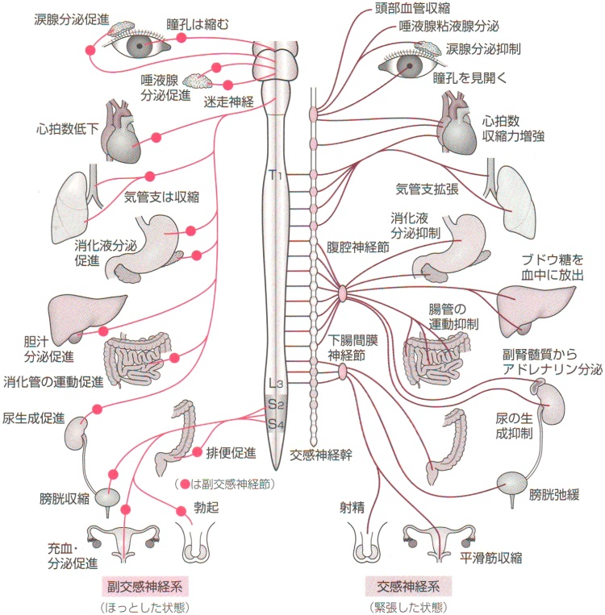

図1

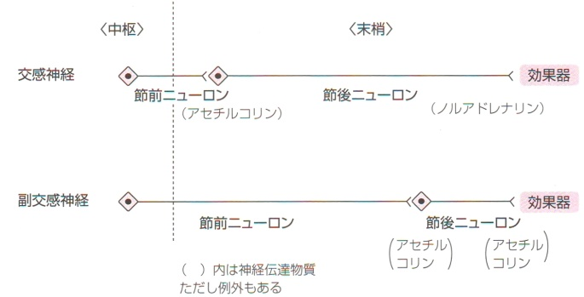

（出典：岡田隆夫・坂井建雄（2018）:人体の構造と機能―人体の構造と機能及び疾病Ａ―.一般財団法人 放送大学教育振興会.pp181-186を参考に筆者が作成）

2－2．抗精神病薬の作用と副作用

　抗精神病薬は、向精神薬の一種である。向精神薬は、抗精神病薬、抗うつ薬、抗躁薬（気分安定薬）、抗不安薬、睡眠薬、抗てんかん薬といった分類に分けられ、それぞれに作用が異なる。抗精神病薬は定型と非定型の2つに分けられるが、定型のものは主にドパミンD2受容体をブロックすることで抗精神病作用が得られる。一方、非定型はSDA、MARTA、DDSに分類され、SDAはセロトニンとドパミンに作用し、MARTAは多様な受容体に適度に作用するとされている。非定型は錐体外路症状を引き起こすことが少ないとされている。

抗精神病薬は中枢性、末梢性に作用しさまざまな副作用を呈す。錐体外路症状は、ドパミンD2受容体遮断作用により、運動調節が障害されることなどによって生じる可能性がある[1]。高プロラクチン血症は、ドパミンD2受容体遮断作用により、プロラクチンの分泌が増加することなどによって生じる可能性がある[1]。口渇は、ムスカリンM1/3受容体遮断作用により、唾液分泌を抑制することなどによって生じる可能性がある(抗コ+精神？)。弛緩性便秘・巨大結腸症は、ムスカリンM1/3受容体遮断作用により、大腸の動きが弱まり、便の移動時間が遅くなり、水分が吸収されすぎて硬い便になることなどによって生じる可能性がある(抗コ＋老年p128)。溢流性尿失禁は、ムスカリンM1/3受容体遮断作用により、尿意の消失や排尿筋収縮の不全などによって生じる可能性がある(抗コ+基礎p164＋老年p189）。ふらつき、転倒、眠気、過鎮静は、特にアドレナリンα1受容体遮断による血管収縮抑制や、ヒスタミンH1受容体遮断による中枢神経系抑制、GABA A受容体遮断による催眠作用、筋弛緩作用などが原因で生じることがある（）。誤嚥性肺炎は、ドパミンD2受容体遮断による嚥下反射の低下や、GABA A受容体遮断による催眠作用、筋弛緩作用、ムスカリンM3受容体遮断作用による舌咽神経・舌下神経の機能低下などが原因で生じることがある（長嶺＋基礎Ｐ１５２）。体重増加は、セロトニン5-HT 2C遮断による食欲増進、ヒスタミンH1受容体遮断によるエネルギー代謝の抑制などが原因で生じることがある（長嶺）。認知機能低下は、GABA A受容体遮断による催眠作用、ムスカリンM1受容体遮断による記憶障害などが原因で生じることがある（老年p189＋長嶺+ストールp565~7）。ドパミン神経経路における抗精神病薬の至適容量はおおよそ70％前後とされている。大量投与で悪性症候群などの重篤な副作用も生じる。投与期間によっても副作用の種類と出現頻度は変化する（表１）（参考文献）。

（表１）

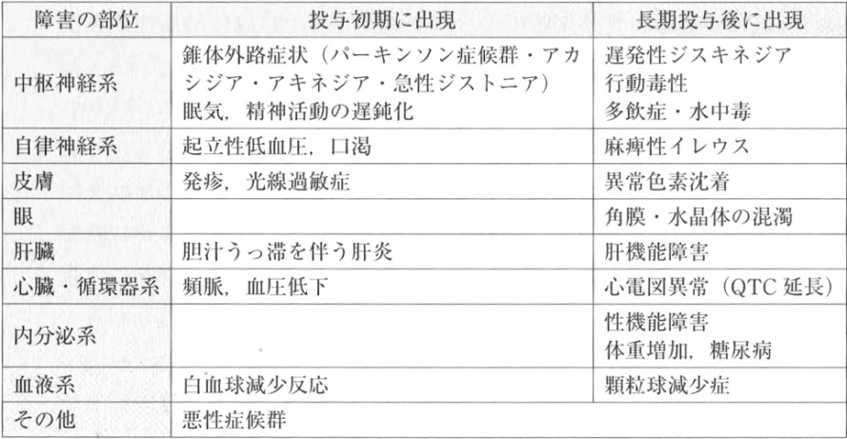

抗コリン作用を示す医薬品の副作用リスクと PK/PD パラメータとの

関連性に関する研究

伊東　岳 1, 2　　加藤　芳徳 2, 3　　前澤　佳代子 2-4

杉山　奈津子 2, 4　　倉本　敬二 2, 3　　百瀬　泰行 2-4

抗精神病薬の減量や中止によって引き起こされる副作用である離脱症状も留意すべきである。例えば、ヒスタミンH1受容体の遮断が急に外れた場合、不眠からイライラが現れることがある。また、ムスカリンM1受容体の遮断が急に外れた場合は、症状再燃と何ら変わらない症状が現れたり、下痢やイレウス、尿閉、錐体外路症状、一部の場合では悪性症候群も生じる可能性がある（長嶺P78-82）。処方の増減に携わる看護師としては、これらの離脱症状に十分注意が必要であると考える。

2.4 受容体プロフィールとは何か

受容体プロフィールとは、薬剤がどのような受容体とどの程度結合し、どのような効果を示すかを示したものである。特定の薬剤が特定の受容体にどのような親和性を持つかは、実験的に評価されるKi値（阻害定数）によって表される。Ki値が小さいほど、受容体に結合する能力が高い（長嶺）（図2）。

図2 アセナピン及び対照薬のヒト受容体親和性（Ki,nM）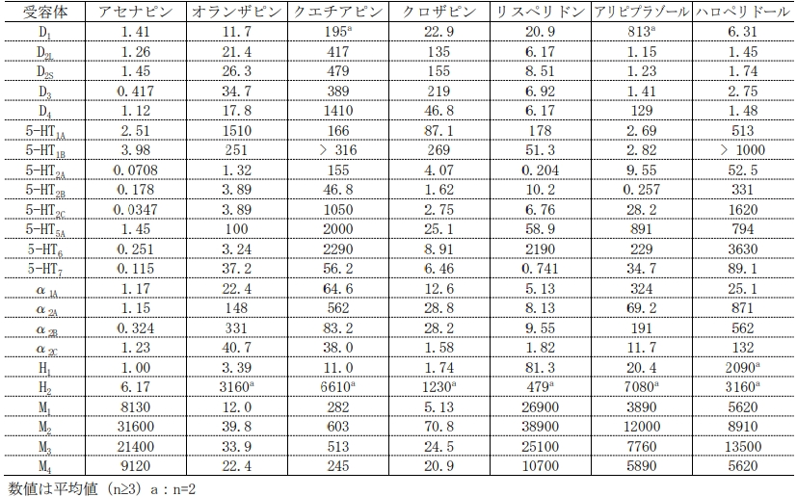

出典：

受容体プロフィールは、Ki値によって薬剤の副作用だけでなく、薬剤の作用や相互作用などの情報も含んでいる。しかし、このような相互作用を数値のみで理解することは困難であるという問題がある。そこで、長嶺(2009?)は、臨床で有用な受容体プロフィールを表現する手法として、Ki値や薬理の教科書の円グラフ表現が有用でないことを指摘し、数字を使用しない受容体プロフィールの表現手法を開発している。抗精神病薬は、使用量によって異なるため、Ki値の直接比較には分子量や臨床使用量を考慮する必要があるが、これは煩雑である。そこで、ドパミンの遮断率を一定に設定し、他の受容体にどれだけ結合しているかを見ることで、臨床的な受容体プロフィールを作成することができるとしている。具体的には、ドパミンに対するKi値や臨床使用量、分子量を一定に設定し、各種受容体のKi値の強さを+3から-3で示した表を作成している（図3）（長嶺）。

図3臨床濃度から見た抗精神病薬の「受容体プロフィール」

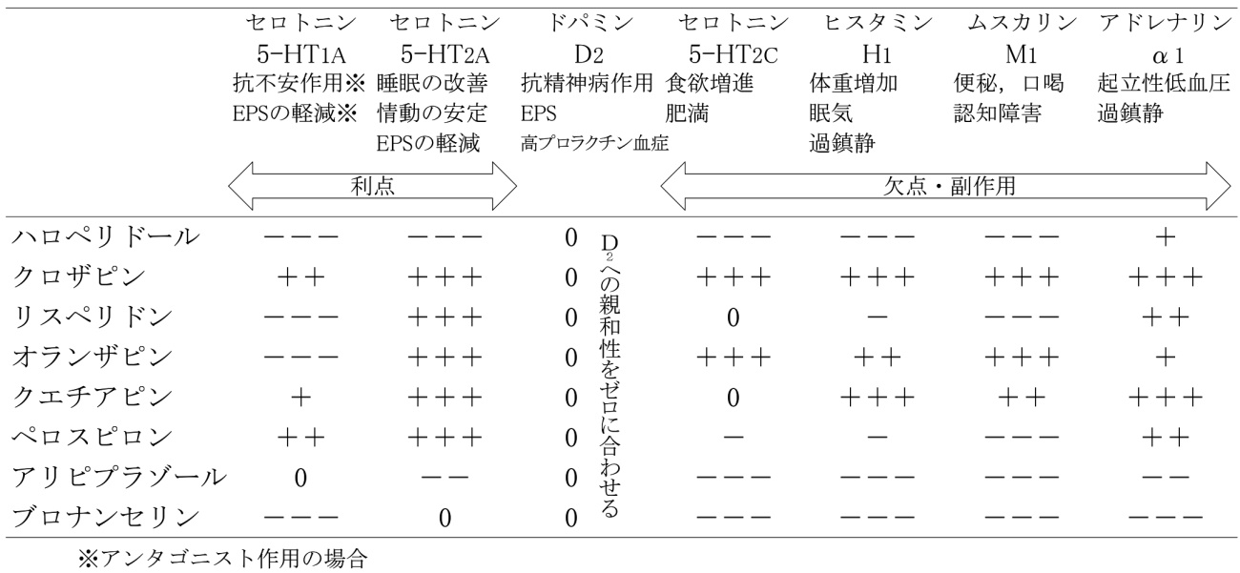

出典：予測して防ぐ抗精神病薬の「身体副作用」2008より引用し抜粋、一部改変

　融（2012）は、28薬剤の抗精神病薬の常用量による各種受容体に対する遮断作用を抗精神病薬一覧表で示している。筆者はこの一覧から10薬剤を抜粋し、長嶺氏の図3の副作用の項目を付け加える改変をし表に示した。＋＋＋＋（最も強く遮断する）から－（遮断作用がない）まで5段階で結果を表されている。

表　抗精神病薬一覧表

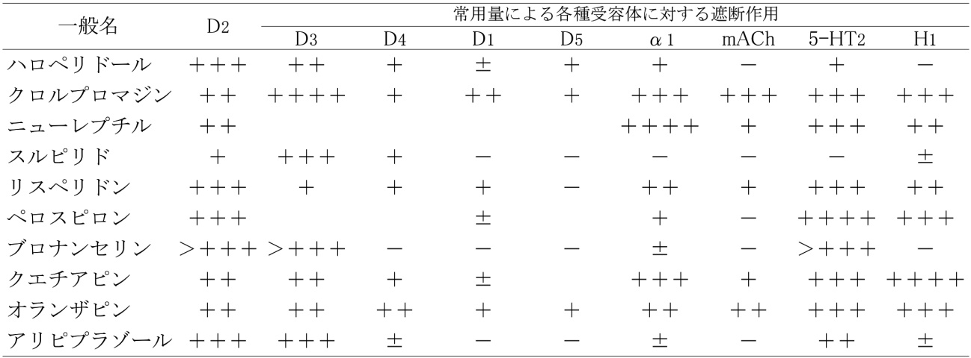

出典：向精神薬マニュアル第3版2008より引用し抜粋、一部改変

ここで留意すべき点は、薬剤は投与量や個体差、疾病による薬剤過敏症などによって作用が変わることが考えられる点である。また、同じような受容体プロフィールを持つ薬物でも、表示されていない受容体に関しては作用や特徴が異なることも考えられる。従って精神科看護師は、受容体プロフィールを活用して得られた情報を、医師や薬剤師と連携して確認し、個別の病態や症状に合わせて判断する必要があると考える（4.2薬剤師との協働方法の検討 参照）。また、再取り込み阻害作用や他の複雑な作用に関しては視覚化が単純ではないため、アンタゴニスト作用を中心とする代表的な抗精神病薬に限定される可能性がある。今後、看護師や他の医療従事者、患者も含めて、理解しやすい視覚化方法の開発が期待される。以後、本学修成果レポートにおいて受容体プロフィールとは、視覚化された受容体プロフィールのことを指すものとする。

3. 受容体プロフィールの活用が精神科看護師のアセスメントに与える影響

3.1 受容体プロフィールを活用した看護アセスメントの精度向上

先行研究から、精神科看護師が行うアセスメントの現状には、処方内容を把握できていないことや服用中の薬に関する知識不足、患者の身体面や精神面をしっかりアセスメントできていないといった困難がある（2015 黒川ら）。一方、患者の要求に対して、切迫感の程度の見極めと頓用薬の必要性の査定を繰り返しながら頓用薬の有用性を判断すること（頓用薬与薬に関わる精神科看護師の判断とケア―慢性期統合失調症患者への対応に焦点を当てて―）や、身体合併症に対して看護師自身の想像力や経験に基づいた気づきを得ている（精神科看護師による身体合併症への気づきのプロセス : 修正版グラウンデッド・セオリー・アプローチを用いて）といった報告がある。切迫感を判断しながらの観察や、経験に基づいた気づきは必要なものである。ドパミンD2受容体の遮断で発生する悪性症候群においても、CK値などの検査値だけでなく、高体温、筋強剛や振戦、自律神経症状など一般状態、特に尿の色が徐々に赤褐色になっていないかなどの観察や気づきが重要になる（長嶺P106＋P115）。しかし、受容体プロフィールを活用して副作用を予測するレベルまでは、まだ考え切れていないという点についも指摘する必要がある。まずは、悪性症候群がドパミンD2受容体の遮断で発生することに注目することが重要である。

長嶺氏は、受容体プロフィールを視覚化することで、薬剤の副作用を確認しやすくなり、対処行動をとりやすくなると指摘している（長嶺、p72）。つまり、受容体プロフィールを確認し、副作用の発生が疑われる受容体を特定し、予測しておくことで、観察や気づきがより早まる可能性がある。ただし、副作用は抗精神病薬の減量や中止によっても引き起こされる可能性があることに留意が必要である。例えば、安定期に達した患者に対して、薬剤を漸次減量して至適用量を見つけている場合にも、症状再燃だけでなく、離脱症状も視野に入れて観察することが必要である。離脱症状の場合でも、発生が疑われる受容体を特定し、予測することが重要であることは、2.3抗精神病薬の副作用の節で示している。従って、直近の処方変更を把握し、受容体プロフィールをアセスメントツールとして適切に活用することは、看護アセスメントの精度を向上させる可能性がある。

加えて、受容体プロフィールが看護アセスメントの精度向上に貢献する理論として、アフォーダンス理論が説明できると考えられる。アフォーダンスとは、環境が行動を促す工夫を指す概念であり、見たものから直感的にどうすれば良いかがわかることを示している（医療におけるヒューマンエラーp79）。この理論に基づいても、受容体プロフィールによって、看護師は薬剤の副作用を正確に比較または予測しやすくなり、対処方法を見つけることができると考えられる。

3.2 受容体プロフィールを活用した高齢者における有害事象の予測

井出（2019）によれば、副作用や相互作用が原因となってあらわれる有害事象であるにもかかわらず、高齢であるがゆえに老年症候群として片付けられることがある。看護師は、現れている症状が加齢によるものか、疾患に伴うものか、薬剤が引き起こしている有害事象かを正確にアセスメントし、適切に対応することが必要である（老年P187~188）。そのためには、受容体プロフィールを活用した有害事象の予測などで適切性を検討することが重要であると考える。特に、高齢者ではふらつき、錐体外路症状、嚥下反射の低下などの副作用や相互作用が起こりやすく、これらが加齢に伴う運動障害と類似することで気づきを遅らせるため、受容体プロフィールの確認が必要であると考えられる。

3.3 受容体プロフィールを活用した看護アセスメントの模擬事例

この節では、先行研究の考察や文献から得られた根拠に基づき、模擬的な事例を作成し、受容体プロフィールを活用した看護アセスメントの有用性を検証する。

患者Aは統合失調症の70歳代の男性である。1年前より、オランザピン10mgを就寝前に投与されていたが、1か月前、便秘、口渇などの症状を訴え、オランザピンの投与が中止された。その後、患者Aは便秘、口渇の症状が改善したが、夜間に頓服のブロチゾラムを常用するようになり、日中はイライラした様子が見られた。2週間前、看護師がオランザピンの受容体プロフィールを確認し、ヒスタミン受容体の離脱症状を考慮して、医師と相談し、クエチアピン100mgを頓服薬として使用することを提案した。結果、不眠やイライラが改善したため、医師はクエチアピン100mgを就寝前に定期的に投与するように処方を変更した。ただし、その後も患者Aは夜間になると、頓服のブロチゾラムを要求する習慣が持続し、強い希望で毎日服用していた。1週間前の朝、トイレに行く途中で座り込む様子が発見され、ふらふらしたと訴えた。その日の申し送りでは、ふらつきの原因は加齢によるものと推測された。しかし、看護師が受容体プロフィールを確認したところ、ブロチゾラムのGABA受容体作用が、クエチアピンによるアドレナリン受容体遮断作用やヒスタミン受容体遮断作用に相乗効果を示す可能性があることが分かった。ブロチゾラムはGABA受容体に作用し、筋弛緩作用などから転倒リスクが高いとされている。一方、クエチアピンのアドレナリン受容体遮断は起立性低血圧のリスクが高いとされている（ストール精神医学）。また、オランザピン以上に強いヒスタミン受容体遮断作用を持ち、眠気や過鎮静のリスクが高いと示されている（図表1)。看護師は、筋弛緩作用、起立性低血圧による転倒のリスクを予測し、看護計画で立案し、その日の夜からトイレ誘導を計画した。また、夜間トイレに行く際はナースコールを押してもらうよう患者Aに説明した。定期的にトイレ誘導をするようになってからは、ふらつきの報告がなくなった。しかし、患者Aは頓服の希望は続いていた。看護師は薬剤師と協力して、患者が抱える不眠に対する不安を傾聴した。その内容を医師に報告しつつ、頓服薬の変更を提案した。患者がその提案を受け入れたことを受けて、看護師は反跳性不眠に注意しながら、患者Aの不眠に対する看護を行った。その後、患者Aに反跳性不眠は出現せず、クエチアピンだけでよく眠れるようになった。

以上の文章は、参考文献に基づいて筆者が作成した模擬的な例であり、客観的な観点から構成されている。看護師は、抗精神病薬の中止や増量時に受容体プロフィールを活用することで、迅速かつ適切な看護を行っている。また、適切にチームへ情報を提供し、患者AのQOLの向上につなげている。看護師が受容体プロフィールを活用することで、患者の症状や薬物治療に関する理解を深め、より質の高い看護を提供し、患者のQOLの向上につながることが期待される。

4精神科看護師の受容体プロフィール活用に向けた方法論の検討

日本の現状では看護師は処方権を持っておらず、受容体プロフィールの解釈や副作用の把握などは医師や薬剤師との協働が必要となる。また、疑義照会においても主に薬剤師が担当しているため、看護師が適切に受容体プロフィールを活用するには、薬剤師や医師との協働体制が整備される必要がある。さらに、受容体プロフィールの情報を正確に解釈する能力が必要になるため、適切な教育や訓練が必要である。本章では、精神科看護師が受容体プロフィールを活用する際に直面する問題に焦点を当て、効果的な活用に向けた方法論を検討していく。

4.1多職種との連携方法の検討

薬物療法は、主治医が処方意図を知っていることから、医師の仕事と考えられがちである。しかし、看護師は、医師の処方を実施する役割を持つ。従って、看護師は、薬剤の作用と副作用に対しても重要な業務を持っている。看護師は、医師の指示に従うことも重要だが、まず、疑問や違和感がある場合は確認することが必要である（看護学概説P213）。例えば不眠の頓用薬に関して、何回使用してよいという指示があったとしても、看護師は単に指示だからという理由だけで薬を継続的に投与することは避けるべきであると考える。これは、看護師の判断が介在しなければ、患者が重篤な副作用を引き起こす可能性があるからである。3.5においても、受容体プロフィールを活用する精神科看護師が医師に相談や提案する場面を挙げている。しかし、実際には難しい状況もあり、例えば、セクショナリズムや権力の偏向などの職場環境の問題が、聞けない、疑義を照会できない、という悪しき状況が要因となっている場合もある。このようなコミュニケーションの問題を解決することも、医療安全管理にとって基本である（看護学概説 P213）。多職種のチームワークとコミュニケーションにおいて、カンファレンスの開催も重要である。カンファレンスは、患者に適切な治療・ケアを実施するために行われる会議・協議を意味する。それに関連して、チーム内の意見の不一致や対立を解決する能力も重要である。患者に適切な医療を実施するためには、各専門職が自分の意見を自由に主張できる環境が必要であり、このために心理的安全性が必要とされている。心理的安全性とは、チーム内で率直に意見を伝えても他のメンバーが拒絶したり攻撃したりしないという信念が共有されている状態を意味する。心理的安全性が高いチームでは、各自が主体的な行動をとり、チーム内のアイデアを効果的に活用することができる（看護学概説 P214）。一方、人が集まる以上、派閥化や固執など、心理的安全性を阻害する葛藤が生じる。この場合、その困難自体をチームの課題として取り上げることで、チームは強くなっていく（福祉心理学P61-64）。医師の指示に疑問や違和感があった場合でも、心理的安全性を確保する環境下では、自由に意見を述べることが可能となり、身体的、心理的、社会的な総合的判断が可能になると考えられる。また、患者のニーズに合わせた適切な説明ができるようになることが期待される。

4.2 薬剤師との協働方法の検討

3.1 受容体プロフィールを活用した看護アセスメントの精度向上の節において、受容体プロフィールを活用することで、看護師は薬剤の副作用を正確に比較または予測しやすくなり、対処方法を見つけることができることを述べた。しかしながら、処方内容を監視するのは、処方の監査権（「薬剤師法」24条）がある薬剤師である。また、医療技術の進展とともに薬物療法が高度化しており、チーム医療において、薬剤の専門家である薬剤師が主体的に、薬物療法に参加することが、医療安全の観点から非常に有益であるとされている（2010医療スタッフの協働・連携によるチーム医療の推進について）。従って、薬に関することは、薬剤の専門職である薬剤師を重するべきであるという認識が広く共有されている（疾病の回復を促進する薬P278）。では、薬剤師と看護師との関係はどうか。薬剤の飲み合わせを看護師が断定することはできない（薬剤師法24条）。薬物の一般的な相互作用などの最新情報をもっているのは薬剤師であり、薬剤師にその内容を見てもらうといった確認行為が必要と考えらる。とはいえ、看護師としては、薬剤師にすべてを委ねて、知らなくてもよいというわけにはいかないと考える。看護者の役割は、対象者の身体状況や具体的な生活状況を考慮し、処方の適切性や必要性などを検討し、アセスメントとモニタリングを行うことが重要な責任である。これによって、薬が解決する問題以上に新たな問題を生み出さないよう、薬の投与による危険を最小限に抑えることが看護者の役割である（井出（2019）老年p199）。例えば、薬物に対する思いや取り扱い方法については、看護師が日常生活に関わっていない限り見えにくいものが多い（井出（2019）老年P201）。これは、看護師は、服薬の場面で直接指導ができる点に強みがあり、リスクを発生させる前に予防する役割があると言える。また、看護師は生活場面から薬物の効果や副作用、服薬に関する認識などをチームに情報提供する役割を持っていることを示している。以上から、看護師による受容体プロフィールの活用は、薬剤師との協働や、適切な役割分担が必要不可欠であるということが示唆される。

4.2副作用の説明方法の検討

精神科看護師が受容体プロフィールを活用しながらアセスメントを行う上で、患者から副作用に関する質問が寄せられることは避けられない現実がある。黒川ら（20xx）の研究によれば、副作用の説明は患者の治療継続に重要であり、医師だけでなく看護師にも要求されている。しかし、看護師の副作用に関する認識は低いという調査結果もあり、十分に説明されていない現状がある。看護師は、質問に対応する際に、薬剤の知識不足、説明方法の困難、職務上の困難、患者の苦痛と役割の認識の違い、治療に影響を与える心配などを抱え、7割以上が困難を感じているとされている（黒川淳― 。永井典子・森直美,他 :抗精神病薬の使用と副作用に関する職員アンケート調査, 日本職業・災害医学会会誌,60(6),p.332-341,2012）。また、看護師が全ての副作用について正確に説明することは困難であり、一切質問に答えないのも現実的ではないと思われる。筆者は、医師が患者に副作用や薬剤について説明する場合、薬剤師や看護師も同席したり、薬剤師と共同で服薬指導を行うことが有効であると考えている。これにより、三者が協働して説明を行うことで、説明内容に大きなずれが生じることを防ぐことができる。また、東ら（2019）は、患者のニーズを踏まえた対応を主張している。患者が薬剤に高い関心を示している段階では、医師や薬剤師による十分な説明が求められる。このような対応は後に患者と医療者の関係に影響を与える可能性があるため、説明が正確であることが重要である。患者が副作用症状による苦痛や不安を抱えている段階では、身体的苦痛の緩和や不安に寄り添うことが重要であり、拒薬や、手の振戦・倦怠感があるのは毒を飲まされているからではないのかなど被害的・妄想的な訴えへの移行を防ぐことが期待される（論文15：東ら,2019,精神科における向精神薬の副作用をめぐる患者-看護師の関係性）。このように、看護師は分業ではなく、医師、薬剤師、看護師の三者の協働によって説明のズレを小さくするとともに、患者ニーズ (各段階) を踏まえた対応が求められる。

4.3精神看護学教育における薬理学教育改善の提案

文部科学省の看護学教育モデル・コア・カリキュラムの薬理学教育では、基本的な考え方（薬理作用、有害事象、与薬時の注意事項）と看護援助を学ぶことが期待され、その中には、受容体や親和性等などを説明できるという学修目標が掲げられている（平成 29 年 10 月　大学における看護系人材養成の在り方に関する検討会）。一方、精神科看護師においては、エビデンスに基づいた支援や自己学習が困難であることが指摘されている（矢田ら（20xx））。薬理学の学習において、疾患と薬剤の対応を覚えることが主であり、自己との関連性が乏しく、具体的なイメージが想起しにくいことも要因であると考える。このような状況は、自己参照効果*が乏しい状態にあり、学生たちの興味を引きにくくしていると言える。このような状況が続くと、看護師のアセスメント能力が低下し、治療の遅れや合併症の発生を引き起こす可能性がある。さらに、チーム全体の自信が低下し、精神医療に対する内発的な動機が低下するといった、負のスパイラルに陥る恐れがある。これらの問題を解決するために、看護学教育における薬理学教育に自己参照効果を高める工夫が必要と考える。まず、受容体プロフィールを視覚化することが有効と考える。受容体プロフィールを視覚化することにより、学習者が自分の身体にある受容体の働きや薬理作用をより自己関連付けしやすくなると考えられる。次に、薬理学を解剖生理学や精神看護学実習での薬の効果の観察と関連させながら学ぶことである。これらの工夫により、抽象的な概念を具体的な形で理解することができると考える。その結果、薬剤と受容体の相互作用について深く理解し、薬理学の学習効果を高めることができると思われる。受容体プロフィールの視覚化を取り入れた薬理学教育は、精神科看護師が有害事象を予測し、それを予防するための教育にも繋がり、より効果的な患者ケアを提供することができると期待される。

*自己参照効果とは、自分に関連して処理されたものは記憶されやすいという記憶の特性を指す（学習心理学p39）。

5．まとめ

この学修成果レポートでは、受容体プロフィールの視覚化を用いた精神科看護師のアセスメント精度向上について検討した。まず、視覚化された受容体プロフィールを確認することで、副作用を確認しやすくなり、対処行動をとりやすくなるという報告を示した。次に、この報告をアフォーダンス理論で説明した。さらに、精神科看護師が行うアセスメントの現状では、受容体プロフィールを活用した予測までは触れられておらず、高齢者においては副作用や相互作用が運動障害と類似するため、気づきを遅らせる可能性があることを指摘した。この問題に関しても、受容体プロフィールを活用することで、有害事象の予測が可能になることを示した。

一方、精神科看護師の受容体プロフィール活用に向けた方法論として、多職種との連携方法、薬剤師との協働方法、副作用の説明方法、精神看護学教育における薬理学教育改善方法を取り上げた。まず、精神科看護師の受容体プロフィール活用に向けた多職種との連携方法として、カンファレンスを開催と、心理的安全性の確保が効果的であることを示した。次に、受容体プロフィールを活用する前提として、看護師と薬剤師の協働や適切な役割分担が不可欠であることを示した。さらに、患者から副作用に関する質問が寄せられることは避けられない現実があることを示し、患者ニーズを踏まえた協働による説明が有効であることを示した。加えて、精神看護学教育における薬理学教育において、受容体プロフィールを活用することで自己参照効果が期待できることを示した。

上記の考察から、精神科看護職による受容体プロフィールの活用の実用性や課題点を明確にし、具体的な解決策について検討できたと考える。しかしながら、本学修成果レポートでは、受容体プロフィールの活用が精神科看護師に与える影響やその方法論についての研究を見つけることができなかったため、これらの実用性や方法論については、信頼性が高いとは言い切れない。しかしながら、今後の研究が必要であり、研究の結果も含めて注目されるべきである。今後、以下のような研究や取り組みが必要と考えられる。

１．受容体プロフィールを用いた看護アセスメントに関する研究を積極的に行うこと。

病院や看護大学などで、受容体プロフィールを活用した看護アセスメントの研究を行い、信頼性・有用性について十分なエビデンスを得て、その結果を共有する。

２．受容体プロフィールを含めた看護薬理学教育の充実を図ること。

看護学生や看護師に向けて、受容体プロフィールの使い方や、抗精神病薬の作用や副作用の理解についての教育を充実させる。

３．多職種連携を促進するための教育プログラムや研修の充実を図ること。

受容体プロフィールについての共通理解を深めるための研修や、ケーススタディを通じた実践的な連携トレーニングを通して、薬剤師や医師との連携を促進させる。

これらの課題に取り組むことで、さらなる精神科看護の質の向上に貢献していくとともに、患者の健康維持につながり、救急搬送や救命病棟入院の減少につながることが期待される。

6．参考文献